2016-2017学年安庆一中高二（下）期中化学试卷
命题:江莉华 审题:高芳
可能用到的相对原子质量：H-1 C-12 O-16 S-32 Fe-56 I-127
第Ⅰ卷（共54分）

一、选择题：（每小题只有一个选项正确，每小题3分，共54分）
1．下列说法中正确的是( )
A．氨气溶于水能导电，故氨气属于电解质
B．碳酸钡难溶于水，故碳酸钡属于弱电解质
C．硫酸是强电解质，故纯硫酸能导电
D．室温下，氢氧根离子浓度相同的氢氧化钠溶液和氨水导电能力相同
2．室温下，下列离子组在给定条件下一定能大量共存的是( )
A．能使pH试纸变深蓝色的溶液：Na⁺、AlO₂﹣、S^{2﹣}、CO₃^{2﹣}
B．Na₂S溶液中：K⁺、Na⁺、NO₃﹣、Ag⁺
C．含有大量Al³⁺的水溶液中：Na⁺、NH₄⁺、HCO₃﹣、Br﹣
D．水电离产生的H⁺浓度为1×10^{﹣12}mol•L^{﹣1}的溶液：NH₄⁺、Na⁺、Cl﹣、CO₃^{2﹣}
3．下列解释事实的方程式不正确的是 （ ）中/华-资*源%库
A．制Cl₂时用排饱和氯化钠溶液收集气体：H₂O + Cl₂ Cl－+H⁺ + HClO
B．SO₂的水溶液显酸性：SO₂+H₂O H₂SO₃2H⁺+ SO₃^{2－}
C．常温下，0.1mol/L醋酸溶液pH≈3：CH₃COOH CH₃COO－+ H＋
D．Mg(OH)₂固体在溶液中存在平衡：
Mg(OH)₂(s)Mg^{2＋}(aq)＋2OH－(aq)，该固体可溶于NH₄Cl溶液
4．下列说法不能说明H₃PO₄的酸性弱于H₂SO₄的是（ ）
A．非金属性P＜S
B．Na₃PO₄溶液呈碱性，Na₂SO₄溶液呈中性
C．H₃PO₄溶液的导电能力弱于H₂SO₄溶液
D．H₂SO₄溶液与Na₃PO₄反应可以生成H₃PO₄和Na₂SO₄
5.室温下，分别用物质的量浓度为0.1 mol·L^{－1}的溶液进行下列实验，结论不正确的是（ ）
A．向NaOH溶液中通SO₂至pH=7：c(Na⁺) = c(HSO${}_{3}^{−}$) +2c(SO${}_{3}^{2−}$)
B．向NH₄Cl溶液中加入等浓度等体积的NH₃·H₂O后，所得溶液呈碱性，则：
c(NH₄⁺) < c(NH₃·H₂O)
C．向NH₄HSO₄加入等浓度等体积的NaOH溶液后：c(NH₄⁺) + c(NH₃·H₂O) = c(Na⁺)
D．向CH₃COOH溶液中加入少量CH₃COONa晶体： 增大

6. 右图为锌铜原电池装置示意图,下列说法不正确的是（ ）
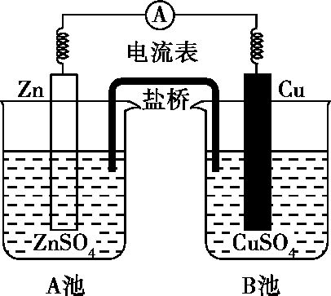
A. 电子由Zn极流向Cu极
B. 此装置能将电能转变为化学能
C. 取出盐桥，电流表指针不再偏转
D. 该装置的总反应：Zn + Cu²⁺ === Zn²⁺+ Cu
7．下列根据水解反应原理设计的应用，不正确的是（ ）
A．CO₃^{2﹣}+H₂OHCO₃﹣+OH﹣；用热的纯碱溶液清洗油污
B．Al³⁺+3H₂OAl（OH）₃（胶体）+3H⁺；明矾净水
C．TiCl₄+（x+2）H₂O（过量）TiO₂•xH₂O↓+4HCl；制备TiO₂纳米粉
D．SnCl₂+H₂OSn（OH）Cl↓+HCl；配制氯化亚锡溶液时加入氢氧化钠
8．水的电离平衡曲线如图所示，下列说法不正确的是（ ）
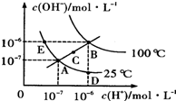
A．图中五点K_{W}间的关系：B＞C＞A=D=E
B．若从A点到D点，可采用：温度不变在水中加入少量的酸
C．若从A点到C点，可采用：温度不变在水中加入适量的NH₄Cl固体
D．若处在B点时，将pH=2的硫酸与pH=10的KOH等体积混合后，溶液显中性
9．已知25℃时，AgI饱和溶液中c（Ag⁺）为1.22×10^{﹣8} mol/L，AgCl的饱和溶液中c（Ag⁺）为1.25×10^{﹣5} mol/L。若在10mL含有KCl和KI各为0.01mol/L的溶液中，加入16mL 0.01mol/L AgNO₃溶液，这时溶液中所含溶质的离子浓度大小关系正确的是（ ）
A．c（K⁺）＞c（NO₃﹣）＞c（Ag⁺）＞c（Cl﹣）＞c（I﹣）
B．c（K⁺）＞c（NO₃﹣）＞c（Cl﹣）＞c（Ag⁺）＞c（I﹣）
C．c（K⁺）＞c（NO₃﹣）＞c（Ag⁺）=c（Cl﹣）+c（I﹣）
D．c（NO₃﹣）＞c（K⁺）＞c（Ag⁺）＞c（Cl﹣）＞c（I﹣）
10．下列图示与对应的叙述相符的是( )
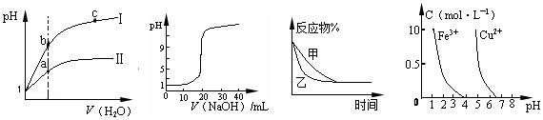
图1 图2 图3 图4
A．图1表示同温度下pH＝1的盐酸和醋酸溶液分别加水稀释时pH的变化曲线，其中曲线Ⅱ为醋酸，且b点溶液的导电性比a点强
B．图2表示0.1000 mol/L HCl溶液滴定20.00mL0.1000 mol/L NaOH溶液所得到的滴定曲线
C．图3表示压强对可逆反应2A(g)+2B(g)3C(g)+D(s)的影响，乙的压强比甲的压强大
D．据图4，若除去CuSO₄溶液中的Fe³⁺可向溶液中加入适量Cu（OH）₂至pH在4左右

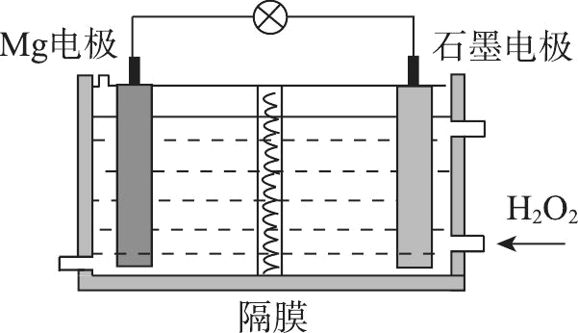
11．如图所示的Mg－H₂O₂电池以海水为电解质溶液，可用于驱动无人驾驶的潜航器。该电池工作时，下列说法正确的是( )
A．Mg电极是该电池的正极
B．H₂O₂在石墨电极上发生氧化反应
C．石墨电极附近溶液的碱性增强
D．溶液中Cl－向正极移动
12．25℃时，四种均为0.1mol•L^{﹣1}的溶液，其pH如下表所示：
序号 | ① | ② | ③ | ④
溶液 | NaCl | CH₃COONH₄ | NaHCO₃
pH | 7.0 | 7.0 | 8.4 | 9.9
下列关系不正确的是( )
A．酸性：H₂CO₃ ＞
B．水电离产生的c（H⁺）：① =②$来&源：ziyuanku.com
C．溶液③中：c（HCO₃﹣）+ c（CO₃^{2﹣}）+ c（H₂CO₃）= 0.1mol•L^{﹣1}
D．溶液④中：c（Na⁺）＞ c（ ）＞ c（OH⁻）＞ c（H⁺）
13．对下列现象或事实的解释正确的是( )
选项 | 现象或事实 | 解释
A | 室温下，向明矾溶液中加入足量的浓氨水 | 证明氢氧化铝溶于氨水
B | 室温下，用pH试纸测得：0.1mol·L⁻¹ Na₂SO₃溶液的pH约为10；0.1mol·L⁻¹ NaHSO₃溶液的pH约为5 | HSO₃⁻结合H＋的能力比  SO₃^{2－}的强
C | 室温下，向浓度均为0.1 mol·L⁻¹的BaCl₂和CaCl₂混合溶液中滴加Na₂SO₄溶液，出现白色沉淀 | K_{sp}（BaSO₄）＜K_{sp}（CaSO₄）
WWW.ziyuanku.comD | 施肥时，草木灰（有效成分为K₂CO₃）不能与NH₄Cl混合使用 | K₂CO₃与NH₄Cl反应会损失氮肥
14．分别向等体积1mol/L盐酸和1mol/L醋酸溶液中加入等量的镁条，反应时间与溶液pH变化关系如右图。下列说法中不正确的是（ ）
b
c
a
X
Y
反应时间(t)
溶液pH

A．Y代表盐酸与镁条的反应
•
•
B．a点时反应Y消耗镁条的量少
•
C．b点表示此时两溶液pH相等
0
D．c点表示此时反应结束
$来&源：ziyuanku.com

15．燃料电池是燃料（如CO、H₂、CH₄）等跟O₂（或空气）起反应将化学能转变为电能的装置，电解质溶液是强碱（如KOH）溶液，下列关于甲烷燃料电池的说法中不正确的是（ ）
A．通入氧气的一极发生还原反应，通入甲烷的一极发生氧化反应
B．负极的电极反应式为CH₄+10OH﹣﹣8e﹣═CO₃^{2﹣}+7H₂O
C．随着反应的进行，电解质溶液的pH保持不变
D．甲烷燃料电池比甲烷燃烧的能量利用率大
16.下列有关溶液中微粒的物质的量浓度关系正确的是（ ）
A．物质的量浓度相等的HCN溶液和NaCN溶液等体积混合后的溶液中：
c(CN－)＋2c(OH－)＝2c(H＋)＋c(HCN)$来&源：ziyuanku.com
B．0.1 mol·L^{－1}CH₃COONa 溶液与0.05 mol·L^{－1}盐酸等体积混合后的酸性溶液中：
c(CH₃COO－)> c(CH₃COOH) > c(Cl－) >c(H＋)
C．某弱酸的酸式盐NaHA溶液中一定有：c(OH－)＋2c(A^{2－})＝c(H＋)＋c(H₂A)
D．0.1 mol·L^{－1}(NH₄)₂Fe(SO₄)₂溶液中：c(NH₄⁺)＋c(NH₃·H₂O)＋c(Fe^{2＋})＝0.3 mol·L^{－1}
17．某锂碘电池以LiI－Al₂O₃固体为电解质传递离子，其基本结构示意图如下，电池总反应可表示为：2Li＋PbI₂＝2LiI＋Pb。下列说法正确的是 ( )
A．电子由b极经用电器流向a极
B．I－由a极通过固体电解质传递到b极
C．b极上的电极反应式为：PbI₂－2e－＝Pb＋2I－
D．b极质量减少1.27 g 时，a极转移的电子数约为6.02×10²¹
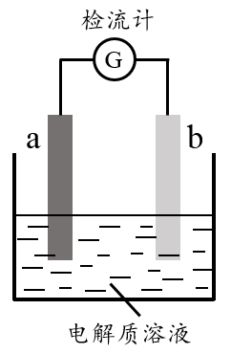
18. 30℃时，利用右图装置进行实验，结果记录如下表所示：
实验 | a电极 | b电极 | 电解质溶液 | 现象
I | Cu | Zn | 稀H₂SO₄ | 检流计指针向左偏转
II | Fe | Al | 稀H₂SO₄ | 检流计指针向左偏转
III | Fe | Al | 浓H₂SO₄ | 检流计指针先向左偏转，后逐渐归零，a电极表面逐渐变黑，b电极表面逐渐变白
IV | Fe | Al | 浓HNO₃ | 检流计指针迅速向右偏转，a电极逐渐溶解，b电极表面逐渐变白
下列说法不正确的是( )
A．II中Al为负极，其电极反应是：Al - 3e⁻ ＝ Al³⁺
B．III中的现象说明Fe和Al表面形成致密的氧化膜，阻止了电极反应的进行
C．IV中Fe为负极，发生了氧化反应
D．上述实验表明：相同条件下，Fe在浓HNO₃中更稳定，Al在浓H₂SO₄中更稳定

第Ⅱ卷（共46分）
二、填空题：
19．（12分）氮和硫的化合物在生产生活中广泛存在。研究发现，NO_{x}和SO₂是雾霾的主要成分。
Ⅰ.(1)已知：
2CO(g)+O₂(g) 2CO₂(g) △H₁=﹣566.00kJ•mol⁻¹
2SO₂(g)+O₂(g) 2SO₃(g) △H₂=﹣196.6kJ•mol⁻¹
2NO(g)+O₂(g) 2NO₂(g) △H₃=﹣113.0kJ•mol⁻¹
则反应2NO₂(g)+SO₂(g)+ CO(g) SO₃(g)+2NO(g)+ CO₂(g)的△H= kJ•mol⁻¹。
(2)NO_{x}主要来源于汽车尾气。T℃时，模拟汽车尾气催化转化：2NO+2CO2CO₂+N₂，将等物质的量的NO和CO充入容积为2L的密闭容器中，保持温度和体积不变，反应过程(0～15min)中NO的物质的量随时间变化如右图所示：

①T℃时该化学反应的平衡常数K= ；
中·华.资*源%库 ziyuanku.com
②图中a、b分别表示使用同种催化剂时，达到平衡过程中n(NO)的变化曲线，其中表示催化剂表面积较大的曲线是 (填“a”或“b”)。中·华.资*源%库 ziyuanku.com

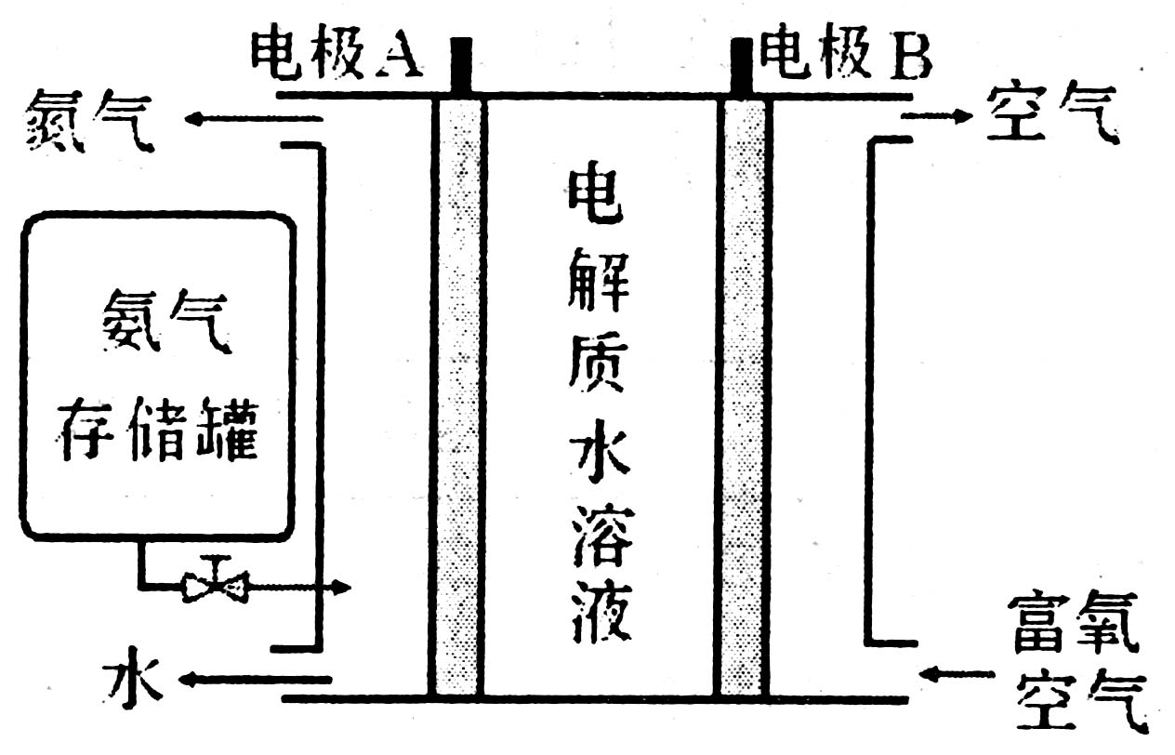
Ⅱ．科学家发明了NH₃燃料电池，以KOH为电解质，原理如右图所示。该燃料电池的负极反应式为__________________。

Ⅲ.SO₂主要来源于煤的燃烧。
25℃时，电离平衡常数：
化学式 | H₂CO₃ | H₂SO₃
电离平衡常数 | K₁=4.30×10⁻⁷  K₂=5.61×10⁻¹¹ | K₁=1.54×10⁻²  K₂=1.02×10⁻⁷
回答下列问题：
(1)常温下，pH相同的下列溶液：①Na₂CO₃、②NaHCO₃、③Na₂SO₃。物质的量浓度由大到小的排列顺序为 ＞ ＞ 。（用序号表示）
(2)已知NaHSO₃溶液显酸性，下列说法正确的是 。
A. c(Na⁺)＝2c(SO₃²⁻)+2c(HSO₃⁻)+2c(H₂SO₃)
B. c(Na⁺)+c(H⁺)＝c(OH⁻)+c(HSO₃⁻)+c(SO₃²⁻)
C. c(HSO₃⁻)> c(H⁺)> c(H₂SO₃)> c(SO₃²⁻)
D. c(H＋)＋c(H₂SO₃)＝c(SO₃²⁻)＋c(OH⁻)
20．（10分）工业废水中常含有一定量的Cr₂O₇²⁻和CrO₄²⁻，它们会对人类及生态系统产生很
大的伤害，必须进行处理。常用的处理方法有还原沉淀法，该法的工艺流程为：
H⁺
^{①转化}
Fe²⁺
^{②还原}
OH⁻
^{③沉淀}
CrO₄²⁻ Cr₂O₇²⁻ Cr³⁺（紫色） Cr(OH)₃（蓝色）

其中第①步存在平衡：2CrO₄²⁻（黄色）+2H⁺Cr₂O₇²⁻（橙色）+H₂O
（1）若平衡体系的pH=2，则溶液显 色。
（2）第②步中，还原0.1mol Cr₂O₇²⁻离子，需要________g的FeSO₄。
（3）Cr³⁺与Al³⁺的化学性质相似，在Cr₂(SO₄)₃溶液中逐滴加入NaOH溶液直至过量，可
观察到的现象是________ ______。
第③步生成的Cr（OH）₃在溶液中存在以下沉淀溶解平衡：
Cr（OH）₃（s）Cr³⁺（aq）+3OH⁻（aq）
（4）常温下，Cr（OH）₃的溶度积Ksp＝c（Cr³⁺）·c³（OH⁻）＝10⁻³²，要使c（Cr³⁺）降
至10⁻⁵mol/L，溶液的pH应调至 。
（5）已知AgCl、Ag₂CrO₄(砖红色)的K_{sp}分别为2×10^{－10}和1.12×10^{－12}。分析化学中，测定
含氯的中性溶液中Cl－的含量，以K₂CrO₄作指示剂，用AgNO₃溶液滴定。滴定过程
中首先析出沉淀___ _____。

21．(12分) 氧化还原滴定实验与酸碱中和滴定类似（用已知浓度的氧化剂溶液滴定未知浓度的还原剂溶液或反之）。测血钙的含量时，进行如下实验：
①可将2mL血液用蒸馏水稀释后，向其中加入足量草酸铵（NH₄）₂C₂O₄晶体，反应生成 CaC₂O₄沉淀，将沉淀用稀硫酸处理得H₂C₂O₄溶液。
②将①得到的H₂C₂O₄溶液，再用酸性KMnO₄溶液滴定，氧化产物为CO₂，还原产物为Mn²⁺。
③终点时用去20mL l.0×l0^{﹣4} mol/L的KMnO₄溶液。
（1）写出用KMn0₄滴定H₂C₂O₄的离子方程式 。
（2）滴定时，将KMnO₄溶液装在________（填“酸式”或“碱式”）滴定管中。
（3）判断滴定终点的方法是 。
（4）误差分析：（填“偏高”、“偏低”或“无影响”）
①如果滴定管用蒸馏水洗后未用酸性KMnO₄标准液润洗，则测量结果 。
②滴定前后读数都正确，但滴定前有气泡，而滴定后气泡消失，则测量结果 。
（5）计算：血液中含钙离子的浓度为 mol/L。
22.（12分）LiFePO₄用于锂离子二次电池的电极材料，可由LiI和FePO₄制备。
（1）FePO₄难溶于水，制备方法如下：
Ⅰ.用稍过量的稀H₂SO₄溶解废铁屑，加热，搅拌，过滤；
Ⅱ.向滤液中加入一定量的H₂O₂；
Ⅲ.向含Fe³⁺的溶液加入Na₂HPO₄溶液，过滤后经进一步处理得FePO₄。
①Ⅰ中反应进行完全的现象是 。
②用离子方程式说明H₂O₂的作用是 。
③Na₂HPO₄溶液显碱性的原因是 。
（2）制备LiFePO₄：将FePO₄与LiI混合，在惰性气氛中加热，制得LiFePO₄ 。
化合物LiI中碘离子的作用是 。
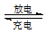
（3）锂离子二次电池的负极材料为金属锂和石墨的复合材料（石墨作为金属锂的载体），电池反应为： FePO₄(s) +Li(s) LiFePO₄(s) ，装置如下：
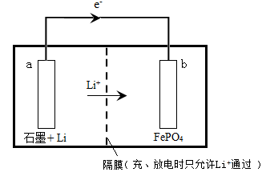

①该电池不能用电解质水溶液，原因是 。
②放电时，b极的电极反应式是 。

化学参考答案
1.D 2.A 3.B 4.C 5.B 6.B 7.D 8.C 9.B10.D
11.C 12.B13.D14.B 15.C16.A 17.D18.D
19．（12分）
Ⅰ.(1)﹣268.3 (2分) (2)① 5(mol/L) ⁻¹ (单位可写可不写) (2分)②b (2分)
Ⅱ. 2NH₃+6OH－-6e－＝N₂+6H₂O (2分)
Ⅲ.(1)②＞③＞① (2分) (2)D (2分)
20．(10分)（1）橙色（2分）（2）91.2（2分）（3）先有蓝色沉淀生成，后沉淀逐渐溶解
（2分）（4）5（2分）（5）AgCl（2分）
21. (12分)
（1）2MnO₄﹣+5H₂C₂O₄+6H⁺=2Mn²⁺+l0CO₂↑+8H₂O （2分）（2）酸式（2分）
（3）当滴入最后一滴酸性KMnO₄溶液后溶液由无色变为浅紫色，且半分钟内不褪色（2分）（4）①偏高（2分） ②偏高 （2分）
（5）2.5×10^{﹣3}（2分）
22. （12 分）
（1）① 不再产生气泡 （2 分） ② 2Fe²⁺ + 2H⁺ + H₂O₂ = 2Fe³⁺ + 2H₂O （2 分）
③ 由于HPO₄²⁻可以电离：HPO₄²⁻ PO₄³⁻ + H⁺ ，又可以水解：HPO₄²⁻ +H₂O H₂PO₄⁻ + OH⁻，且水解程度大于电离程度，所以溶液溶解显碱性。（2 分
（2）作还原剂 （2 分）
（3）① 金属Li可与水发生反应（或2Li + 2H₂O ＝2LiOH + H₂↑）（2 分）
②FePO₄ +Li⁺ +e⁻ =LiFePO₄ （2 分）

